17. 05. 2018
„Den Fahrtwind wieder in den Haaren spüren“
Neues Projekt im Stephanushaus – Senioren erkunden mit Fahrradrikscha den Ort
Rummelsberg – Zu ihrem 102. Geburtstag bekam Maria Eichenseer, Besucherin der Tagespflege in Rummelsberg, ein besonderes Geschenk: Eine Rundfahrt mit einer Fahrradrikscha durch den Ort. Seit kurzem gehört die Rikscha zum Fuhrpark des Stephanushauses. An einem sonnigen Frühlingstag nahm Maria Eichenseer neben der Altenpflegerin Natascha Novakovic Platz und Diakonenschüler Elias Bomblies trat fest in die Pedale.
„Den Fahrtwind wieder in den Haaren spüren“ – unter diesem Motto wurde die Fahrradrikscha im Stephanushaus angeschafft. Die Theo-Wormland-Stiftung ermöglichte das Projekt mit einer Spende. Bereits im vergangenen Jahr wurde das Fahrgestell bestellt. Haustechniker Karlheinz Vestner baute die Komponenten zusammen und verschönerte die Rikscha im Rummelsberger Design: Die Sitze sind mit magentafarbenem Kunstleder bespannt, schon von weitem ist das Logo der Rummelsberger Diakonie zu sehen.
Das Projekt „Den Fahrtwind wieder in den Haaren spüren“ wird von Natascha Novakovic betreut, die dieses im Rahmen ihrer Ausbildung zur gerontopsychiatrischen Fachkraft durchführt. Sie organisierte schon einige Fahrten mit der Fahrradrikscha für die Besucherinnen und Besucher der Tagespflege des Stephanushauses. Fahrer der Rikscha ist der Diakonenschüler Elias Bomblies. Der junge Mann erklärte sich sofort bereit, den Chauffeur zu spielen. „Das Projekt macht wahnsinnig viel Spaß. Es ist eine tolle Möglichkeit für die Senioren, die Gegend rund ums Stephanushaus zu entdecken“, sagt Bomblies. Gerne tritt er für die Seniorinnen und Senioren in die Pedale. Bei der Geburtstagsrundfahrt hatte er mit Maria Eichenseer und Natascha Novakovic jedenfalls viel Spaß.
Lena Oedinger (1.786 Zeichen)

Ansprechpartner
Susanne Hübel
Telefon 09128 502541
E-Mail hübel.susanne@rummelsberger.net

Fotos und Bildunterschriften
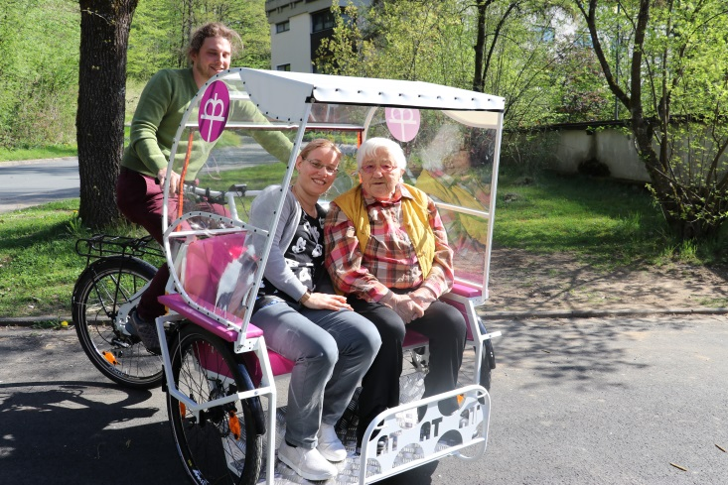
Maria Eichenseer, Natascha Novakovic und Elias Bomblies (v. rechts) machten eine Rundfahrt mit der Fahrradrikscha des Stephanushauses. Foto: Lena Oedinger

(druckfähige Fotos finden Sie auf www.rummelsberger-diakonie.de/presse)

